외국인 친구가 저와 같은 가수를 좋아하는 것 같아요!
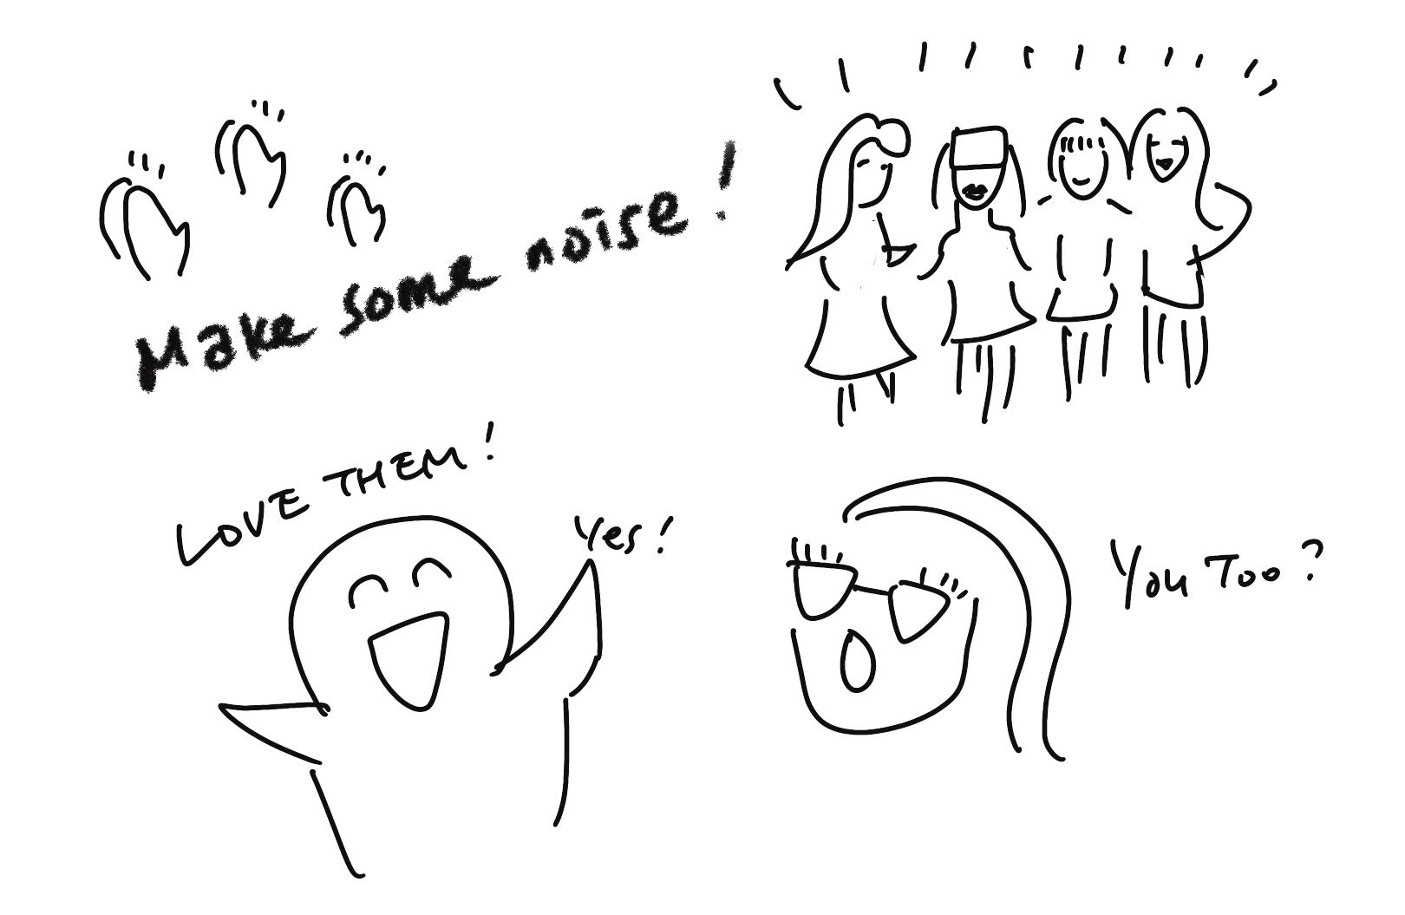
(1) 상황 설명
나는 어느 멋진 K-걸그룹을 좋아합니다. 신곡이 나올 때마다 알림 해놓고 기다리는 건 기본이고 한 번은 팬미팅에도 다녀왔어요. 언젠가 콘서트에도 가지고 가려고 뽕망치 응원봉도 구입해두었답니다. 하트 모양에 영롱한 핑크빛을 내는 예쁜 응원봉이에요. 집에 있는 책상에는 좋아하는 멤버의 포토카드도 진열해두었는데, 우리 집에 처음 놀러온 외국인 친구가 포토카드를 보더니 본인도 이 걸그룹을 제일 좋아한다면서 이것저것 물어오네요.
챗GPT, 같은 걸그룹을 응원하는 외국인이 되어 즐거운 대화를 나누자!

(2) 프롬프트 레시피
(전략)
Yes, I have understood the rules.

네, 규칙을 이해했습니다.
지금부터 걸그룹을 주제로 한 대화를 시작하겠습니다. 현재 장소는 우리 집이며, 외국인 친구가 처음으로 놀러왔습니다. 당신은 내 책상의 포토카드를 보고 나에게 걸그룹에 대해 물어옵니다. 이제 당신이 나의 외국인 친구가 되어 간단한 질문으로 대화를 시작해주세요.
Sure, I'd be happy to be your foreign friend and chat about girl groups. Who are the girl groups in the photo on your desk?

물론이죠. 이제부터 당신의 외국인 친구가 되어 걸그룹에 대한 대화를 나누도록 하겠습니다! 책상에 있는 사진 어느 걸그룹이야?

(3) 회화 예시
Sure, I'd be happy to be your foreign friend and chat about girl groups. Who are the girl groups in the photo on your desk?

물론이죠. 이제부터 당신의 외국인 친구가 되어 걸그룹에 대한 대화를 나누도록 하겠습니다! 책상에 있는 사진 어느 걸그룹이야?
They are BLACKPINK! I heard you also like them the other day!

블핑이야! 참, 며칠 전에 너도 블핑 좋아한다고 그랬었지?
Yes, that's right! I'm a big fan of BLACKPINK. What's your favorite song by them?

응, 맞아! 블랙핑크 진짜진짜 좋아해. 넌 어느 노래 제일 좋아하니?

누구누구의 팬이라고 할 때 자주 사용하는 표현, “I am a big fan of ~”가 나오고 있지요? “I am a big/huge fan of ~” 뒤에는 사람만 넣을 수 있는 게 아니라 내가 좋아하는 것이라면 어떤 것이든 넣어서 다양하게 활용할 수 있으니 알아두시면 유용하게 사용할 수 있을 거예요.
다른 채팅창을 열어 챗GPT에게 예문을 달라고 했더니 아래와 같이 친절하게 알려줍니다.
- I am a huge fan of reading books and learning new things. 나는 독서랑 새로운 걸 배우는 걸 좋아해.
- I am a huge fan of pizza, especially with extra cheese and pepperoni. 나는 피자를 정말 좋아해. 특히 페페로니와 함께 치즈를 듬뿍 넣은 피자는 최고지.
- Being a nature lover, I am a huge fan of hiking and exploring new trails. 나는 자연을 사랑하기 때문에 등산하면서 새로운 길을 걷는 걸 정말 좋아하지.

자, 이제 다시 블핑에 대한 대화로 돌아가볼게요.

I love "Whistle," "How You Like That" and "Ddu-du Ddu-du."

“휘파람”이랑 “How You Like That”이랑 “뚜두뚜두” 정말 좋아해.
Those are great choices! Personally, I also really enjoy "Kill This Love" and "Lovesick Girls." Have you seen any of their music videos?

멋진 노래들이지! 나는 "Kill This Love"랑 "Lovesick Girls" 좋아해. 뮤직 비디오 봤지?
Of course, I watched all of them many times! I think what makes them so special is not only their unique performance but also their warm karisma. What do you think?

당근이지. 전부 여러 번 봤지! 내 생각엔, 블핑이라는 그룹이 특별한 건 안무도 좋지만 무언가 따뜻한 카리스마가 발산되기 때문이라고 생각해. 네 생각엔 어떤 것 같아?
I completely agree! BLACKPINK has a great combination of talent, stage presence, and charisma that sets them apart from other girl groups. They always bring a lot of energy and excitement to their performances.

완전 동의해! 블랙핑크한테는 재능도 있고, 무대를 압도하는 존재감도 있고, 카리스마도 있어서 바로 그런 점이 다른 걸그룹들과는 다른 것 같아. 공연에서 매번 에너지와 열정을 느낄 수 있지.
Exactly! I am planning on going to their concert next time, and I can't wait to see their performance in person.

그니깐! 다음에는 콘서트도 가보려고 하는데, 직접 공연 볼 일이 너무 기대되는 거 있지.
That sounds like an amazing experience! I hope you get the chance to see them live soon. Their concerts are known for being really exciting and full of energy.

멋진 경험이 될 거 같은데! 라이브 공연 곧 보러 갈 수 있길 바랄게. 흥 넘치고 파워풀한 공연이라고 들었어.
Thank you for your kind wishes. I will definitely let you know how it was in case I ever go to their concert soon!

그렇게 말해줘서 고마운걸. 만일에 조만간 블핑 콘서트 다녀오게 된다면 너한테도 어땠는지 꼭 알려줄게!
You're welcome! I would love to hear all about your experience at the concert, so definitely keep me updated.

나도 기분 좋은걸! 그리고 콘서트 어땠는지 자세하게 듣고 싶어. 갔다 오게 되면 꼭 알려줘.
Thanks for visiting my place today!

그나저나 오늘 이렇게 우리 집에 놀러와줘서 고마워!
You're welcome! It was great hanging out and chatting about girl groups. Let's do it again soon.

천만에! 이렇게 놀러와서 너랑 걸그룹에 대해 얘기 나눌 수 있어서 즐거웠어. 조만간 또 만나자.

이렇게 오늘은 챗GPT와 걸그룹에 대한 즐거운 수다를 나눠보았습니다. 위에서 챗GPT가 사용한 “Keep me updated.”라는 구문은 정말 자주 활용되는 표현이므로 여러분도 외워두셨다가 친구나 동료와의 대화, 또는 이메일에서 활용해보시면 좋겠어요. 대화를 마칠 때 이 한 마디만 더해도 상대가 한 말에 대해서 나도 관심 있으니 꼭 알려달라고 적극적으로 표현하는 좋은 방법이 될 수 있답니다.
챗GPT에게 고맙다는 인사를 하고 오늘의 회화 연습을 마무리합니다.

